秦始皇寻求长生不老草—明日叶
据《史记秦始皇本纪》记载,秦始皇于公元前215年遣徐福征募、训练千余童男童女及百余能工巧匠赴东海扶桑求仙,寻求长生不老草—明日叶。
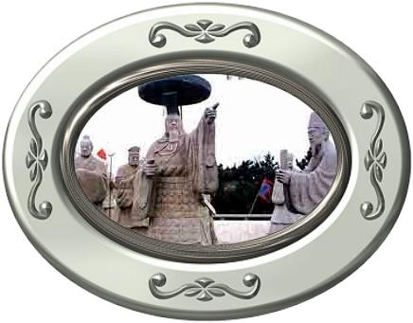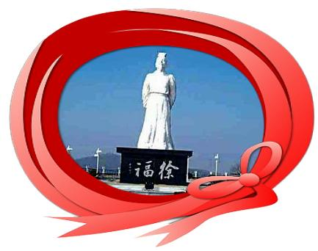
1.明日叶是植物中唯一含有能使人体产生抗癌的、最独特又珍贵的物质“查耳酮”;2.含有极高浓度的防治心脑血管物质天然黄酮;3.高浓度的能净化血液、有人体血管“清道夫”之誉的天然有机锗;4.一般植物性食物很少有的维生素B12;5.同时还含有能增强人体神经细胞活性20倍的成长因子NGF等多种特殊极为独特名贵的天然物质。
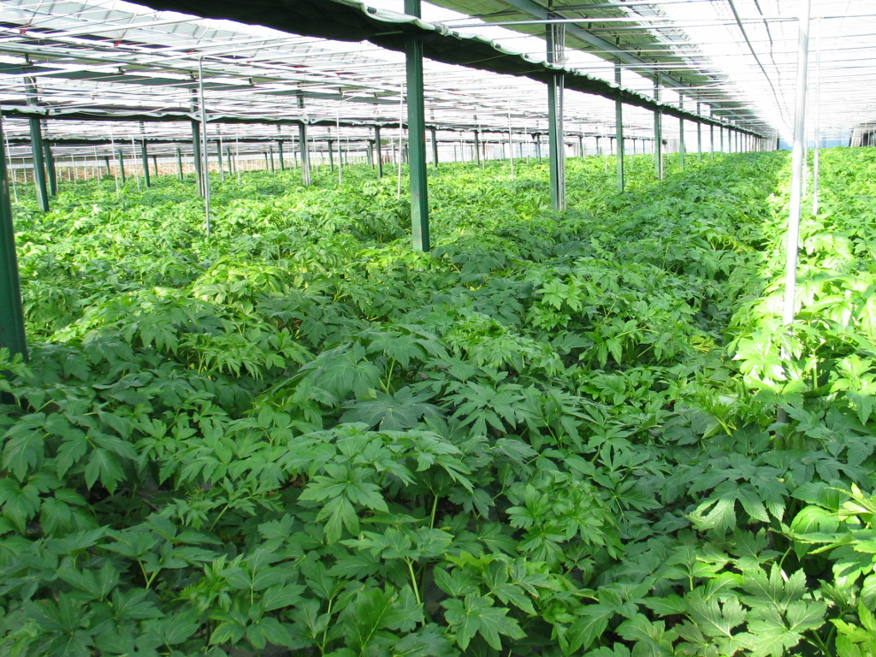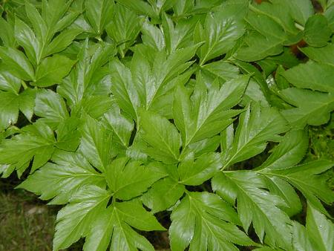
据美国、日本、台湾等专家研究表明，明日叶对治疗癌症，预防艾滋病，排毒养颜，治疗老年痴呆、脑血栓、肠胃病、心悸梗塞、白血病、皮肤病等均有良好的效果，对减肥、美容等方面效果显著。
明日叶具有强大的生命免疫力，其营养丰富而均衡，简直是天然的营养库。经常食用能强身耐老，改善睡眠、减少疲劳,滋补强身，抑制胃酸分泌助消化、抗胃溃疡、排毒通便、降血糖、降血脂、降血压,男女老少皆宜，是现代人最为名贵的保健食品。
